Министерство науки и высшего образования РФ

Федеральное государственное автономное

образовательное учреждение высшего образования

**«СИБИРСКИЙ ФЕДЕРАЛЬНЫЙ УНИВЕРСИТЕТ»**

Институт космических и информационных технологий

Кафедра вычислительной техники

|  |
| --- |
| **КУРСОВОЙ ПРОЕКТ** |
| Информационная система «Курсы по повышению квалификации» |
|  |

|  |  |  |  |  |  |
| --- | --- | --- | --- | --- | --- |
| Руководитель |  |  |  |  | В. С. Васильев |
|  |  | подпись, дата |  | инициалы, фамилия |
|  |  |  |  |  |  |
| Студент | КИ22-06Б, 032213688 |  |  |  | А.В. Болдырев |
| номер группы, зачетной книжки |  | подпись, дата |  | инициалы, фамилия |

Красноярск 2024

**РЕФЕРАТ**

Курсовой проект состоит из 58 страниц текста, 48 рисунков, 4 использованных источников и 1 приложения.

Проектирование программного обеспечения, информационная система, ICONIX, объектное ориентированное программирование

Целью проекта является формирование умений и навыков работы в современных инструментальных средах, приобретение и развитие практических навыков самостоятельной работы при разработке ПО с графическим интерфейсом.

В первой главе происходит постановка задачей, выявление ролей и функций, также расписаны все прецеденты и описан формат данных.

Во второй главе построены диаграммы пригодности и последовательности для прецедентов, построены диаграммы классов для каждой роли пользователя и ER-диаграмма.

В третьей главе описана реализация, сборка и запуск и тесты.

СОДЕРЖАНИЕ

Введение 5

1 Разработка спецификации требований 6

1.1 Постановка задачи 6

1.2 Выявление ролей и функций, диаграмма прецедентов 6

1.3 Прецедент «Вход в систему» 9

1.4 Прецедент «Добавить пользователя» 10

1.5 Прецедент «Изменить пользователя» 12

1.6 Прецедент «Добавление специальности» 14

1.7 Прецедент «Удаление специальности» 15

1.8 Прецедент «Добавление группы» 17

1.9 Прецедент «Удаление группы» 18

1.10 Прецедент «Добавление занятия» 19

1.11 Прецедент «Просмотр готовых занятий» 23

1.12 Прецедент «Изменение готового занятия» 23

1.13 Прецедент «Просмотреть свои занятия» 25

1.14 Прецедент «Просмотр времени» 28

1.15 Описание формата данных 29

2 Объектно-ориентированное проектирование 30

2.1 Диаграммы пригодности и последовательности для прецедента «Вход в систему» 30

2.2 Диаграммы пригодности и последовательности для прецедента «Добавить пользователя» 32

2.3 Диаграммы пригодности и последовательности для прецедента «Изменить пользователя» 34

2.4 Диаграммы пригодности и последовательности для прецедента «Добавление занятия» 36

2.5 Диаграммы пригодности и последовательности для прецедента «Изменить готовое занятие» 38

2.6 Диаграммы пригодности и последовательности для прецедента «Просмотр времени» 40

2.7 ER-диаграмма 42

2.8 Диаграмма классов 43

3 Объектно-ориентированное программирование 48

3.1 Реализация 48

3.2 Сборка и запуск 48

3.3 Тестирование 48

3.4 Инструкция 50

Заключение 51

Приложение А 52

Список используемых источников 56

Введение

Сегодня курсы по повышению квалификации очень распространены. Поэтому растет число компаний, оказывающих данные услуги. И для того, чтобы упростить задачу составление и распространения данных о занятиях необходима информационная система

**Целью работы** является разработка приложения «Курсы по повышению квалификации» с открытым исходным кодом, позволяющего автоматизировать операции: создания занятия, просмотра времени, которое проводит преподавать с группой, для регистрации пользователей, и для просмотра расписания для преподавателя и слушателя.

1. Разработка спецификации требований
   1. Постановка задачи

*Курсы по повышению квалификации*. В учебном заведении организованы курсы повышения квалификации. Группы слушателей формируются в зависимости от специальности и отделения. В каждую из них включено определенное количество слушателей. Проведение занятий обеспечивает штат преподавателей, для каждого из которых в базе данных зарегистрированы стандартные анкетные данные (фамилия, имя, отчество, телефон) и стаж работы. В результате распределения нагрузки получена информация о том, сколько часов занятий проводит каждый преподаватель с соответствующими группами. Хранятся также сведения о виде занятий (лекция, практика), дисциплине и оплате за 1 час. Размер почасовой оплаты зависит от предмета и типа занятия. Кроме того, каждый преподаватель может вести не все предметы, а только некоторые.

* 1. Выявление ролей и функций, диаграмма прецедентов

Были выявлены следующие роли: администратор, методист, преподаватель и слушатель.

На рисунке 1, рисунке 2, рисунке 3, рисунке 4 представлены диаграммы прецедентов для этих ролей соответственно.

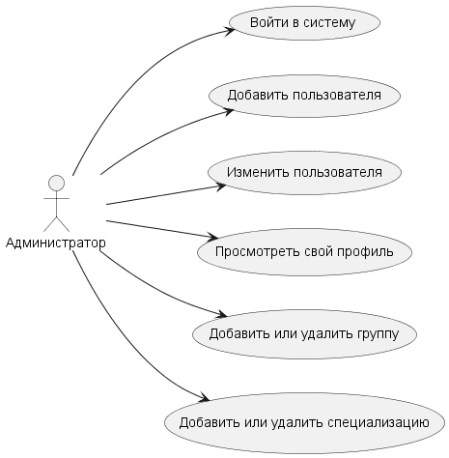

1. Диаграмма прецедентов (Администратор)

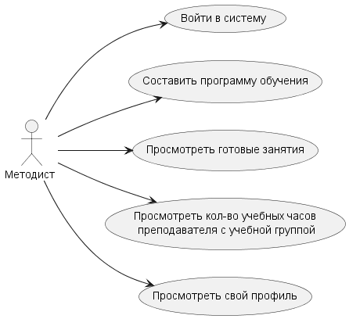

1. Диаграмма прецедентов (Методист)

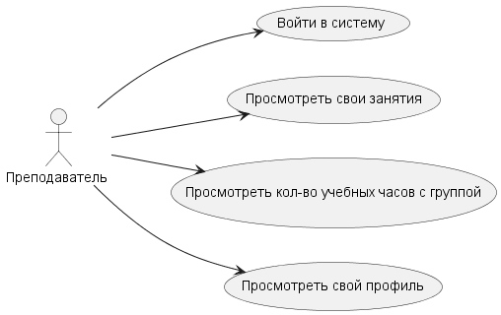

1. Диаграмма прецедентов (Преподаватель)

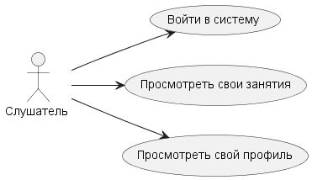

1. Диаграмма прецедентов (Слушатель)

В приложении А представлена диаграмма потока экранов.

* 1. Прецедент «Вход в систему»

Макет интерфейса для прецедента представлен на рисунке 5.

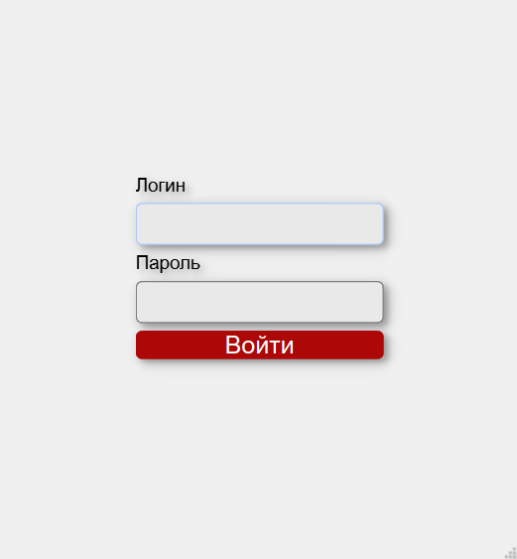

1. Окно входа в программу

**Роли:** методист, слушатель, преподаватель, администратор.

**Цель сценария:** войти в систему.

**Предусловия:** открыто «Окно входа в программу» (Рисунок 5)

**Основной сценарий:**

1. Ввести Логин и Пароль;
2. Нажать кнопку «Войти».

**Постусловия:** если данные корректны, то откроется «Домашнее окно».

**Альтернативный сценарий**: введены некорректные данные.

**Постусловие**: выведено сообщение об ошибке.

* 1. Прецедент «Добавить пользователя»

Макеты интерфейса для прецедента представлен на рисунке 6, рисунке 7.

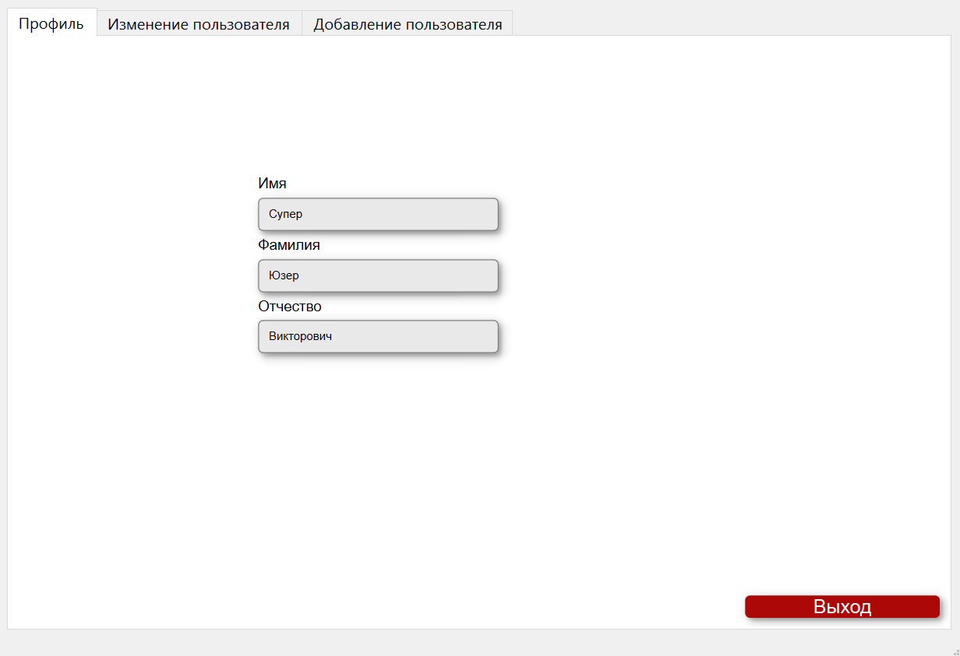

1. Домашнее окно (Администратор)

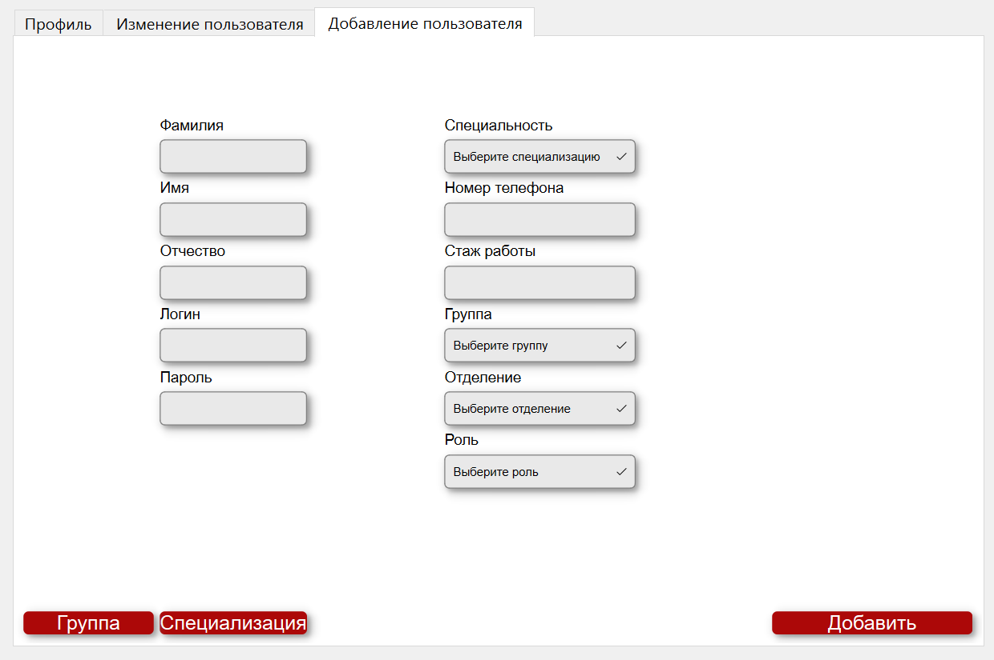

1. Окно добавления пользователей

**Роли:** администратор.

**Цель сценария:** добавить пользователя.

**Предусловия:** открыто «Домашнее окно» администратора (Рисунок 6).

**Основной сценарий:**

1. Нажать на вкладку «Добавить пользователя»;
2. В «Окне добавления пользователей» (Рисунок 7) внести данные;
3. Нажать кнопку «Зарегистрировать».

**Постусловие:** данные внесены в базу данных.

**Альтернативный сценарий:**

* Введены некорректные данные;
* Не выбрана роль;
* Не заполнены обязательные поля;
* Введен существующий логин.

**Постусловие**: выведено сообщение о соответствующей ошибке.

* 1. Прецедент «Изменить пользователя»

Макеты интерфейса для прецедента представлен на рисунке 8, рисунке 9.

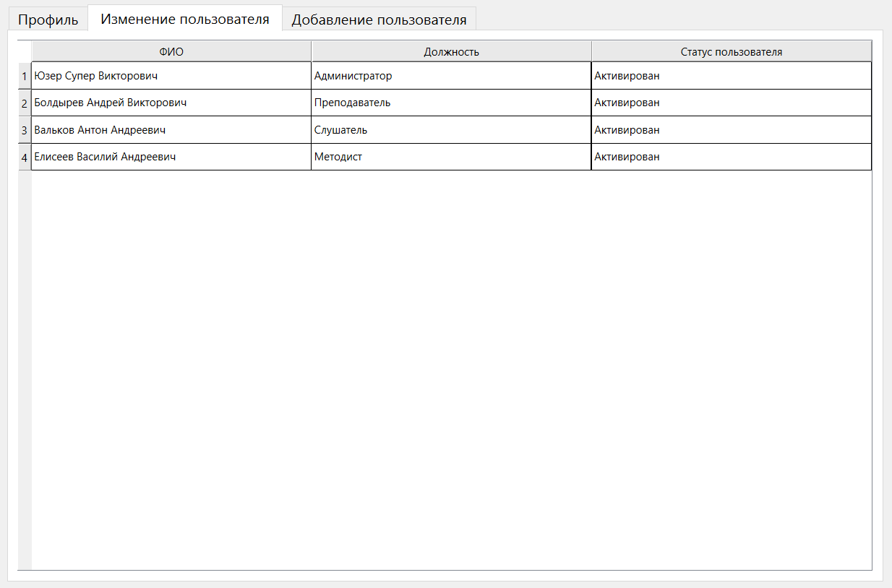

1. Вкладка изменения пользователей

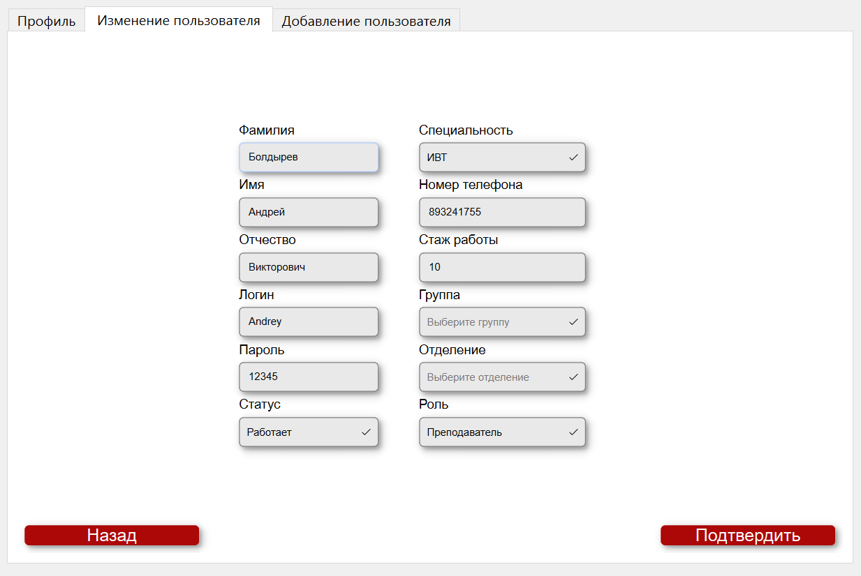

1. Окно изменения пользователя

**Цель сценария:** изменить пользователя.

**Роли:** администратор.

**Предусловия:** открыто «Домашнее окно» администратора (Рисунок 6).

**Основной сценарий:**

1. Нажать на вкладку «Изменение пользователя»;
2. В вкладке «Изменение пользователя» (Рисунок 8) выбрать и дважды кликнуть на пользователя;
3. Внесены коррективы в окне изменения пользователя (Рисунок 9);
4. Нажать кнопку «Подтвердить».

**Постусловия:** данные внесены в базу данных.

**Альтернативный сценарий:**

* Введены некорректные данные;
* Не выбрана роль;
* Не заполнены обязательные поля;
* Введен существующий логин.

**Постусловие**: выведено сообщение о соответствующей ошибке.

**Альтернативный сценарий:** нажата кнопка «Назад».

**Постусловие**: выведено содержание вкладки «Изменение пользователя».

* 1. Прецедент «Добавление специальности»

Макет интерфейса для прецедента представлен на рисунке 10.

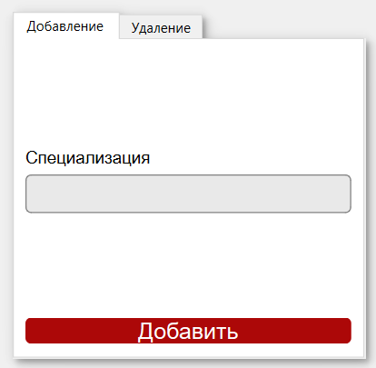

1. Окно специальности

**Цель сценария:** добавление специальности.

**Роли:** администратор.

**Предусловия:** открыто «Вкладка добавление пользователя» администратора (Рисунок 7).

**Основной сценарий:**

1. Нажать на кнопку «Специализация»;
2. В открывшемся окне (Рисунок 10) вписать название специализации и нажать кнопку «Добавить».

**Постусловие**: данные внесены в базу данных.

* если такая специализация существует, выведется ошибка;
* если не существует, специальность будет записана в базу данных.

**Альтернативный сценарий:**

* Введены некорректные данные;
* Введена существующая специальность.

**Постусловие**: выведено сообщение о соответствующей ошибке.

* 1. Прецедент «Удаление специальности»

Макет интерфейса для прецедента представлен на рисунке 11.

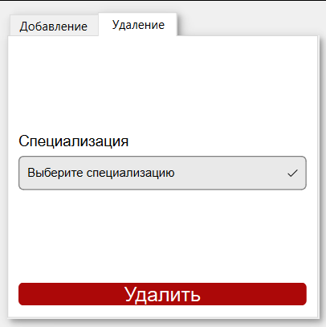

1. Вкладка удаления

**Цель сценария:** удаление специальности.

**Роли:** администратор.

**Предусловие:** открыто «Окно специальности» администратора (Рисунок 10).

**Основной сценарий:**

1. Нажать на вкладку «Удаление» (Рисунок 11);
2. В ней выбрать нужную специальность и нажать на кнопку «Удалить».

**Постусловие**: данные внесены в базу данных.

**Альтернативный сценарий:**

* Введена используемая специализация.

**Постусловие**: выведено сообщение о соответствующей ошибке.

* 1. Прецедент «Добавление группы»

Макет интерфейса для прецедента представлен на рисунке 12.

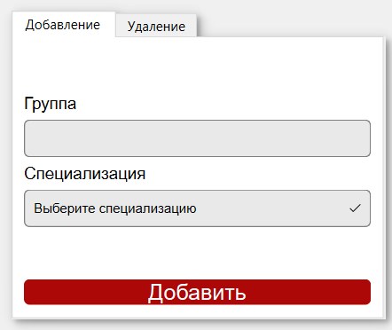

1. Окно группы

**Название прецедента:** добавление группы.

**Цель сценария:** добавление группы.

**Роли:** администратор.

**Предусловие:** открыто «Вкладка добавление пользователя» администратора (Рисунок 7).

**Основной сценарий:**

1. Нажать на кнопку «Группа»;
2. В окне «Группа» (Рисунок 12) ввести данные и выбрать специальность;
3. Нажать кнопку «Добавить».

**Постусловие**: данные внесены в базу данных.

**Альтернативный сценарий:** введено название существующей группы.

**Постусловие**: выведено сообщение о соответствующей ошибке.

* 1. Прецедент «Удаление группы»

Макет интерфейса для прецедента представлен на рисунке 13.

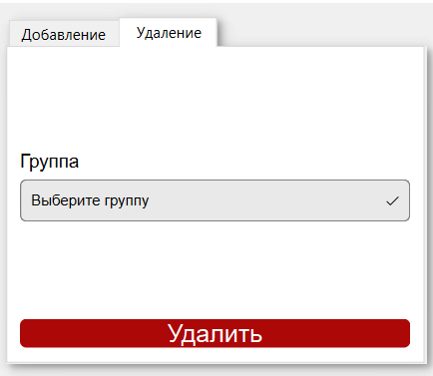

1. Вкладка удаления группы

**Название прецедента:** удалить группу

**Цель сценария:** удалить группу

**Роли:** администратор

**Предусловия:** открыто «Окно группы» администратора (Рисунок 12).

**Основной сценарий:**

1. Нажать на вкладку «Удаление» (Рисунок 13);
2. В ней выбрать нужную группу и нажать на кнопку «Удалить».

**Постусловие**: данные внесены в базу данных.

**Альтернативный сценарий:** выбрана группа в которой есть слушатели.

**Постусловие**: выведено сообщение о соответствующей ошибке.

* 1. Прецедент «Добавление занятия»

Макеты интерфейса для прецедента представлены на рисунке 14, рисунке 15, рисунке 16.

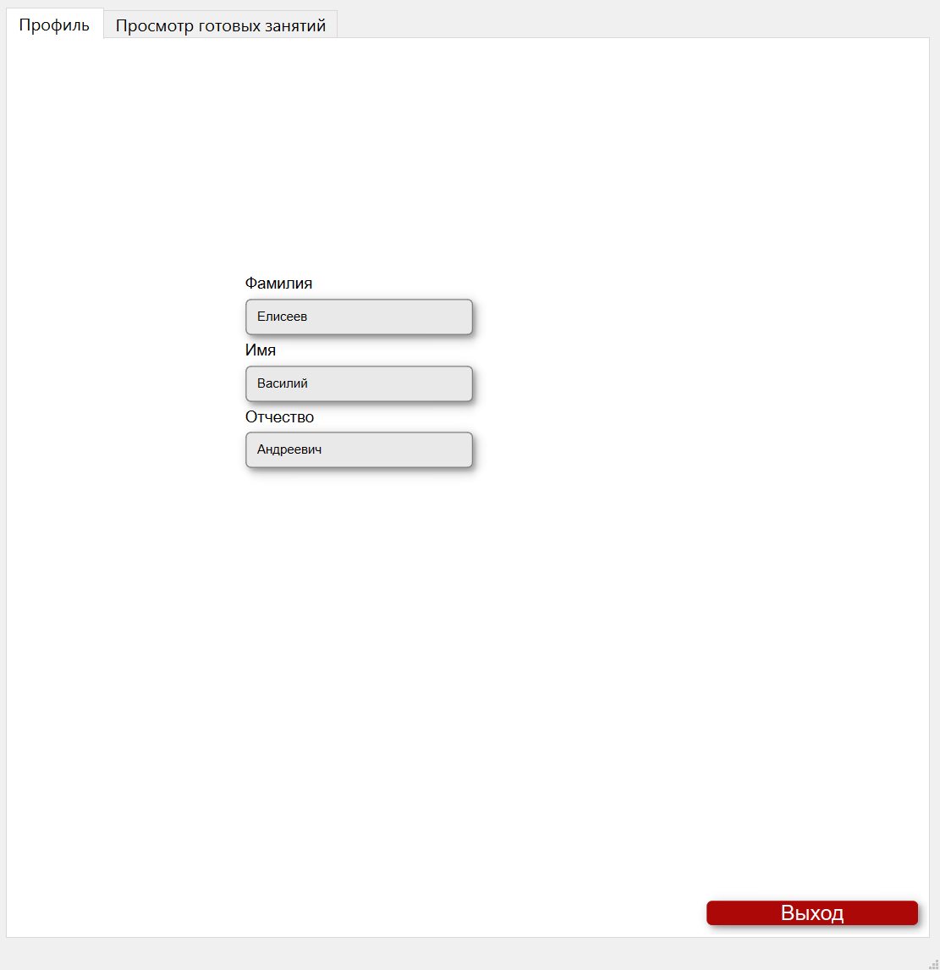

1. Домашнее окно (методист)

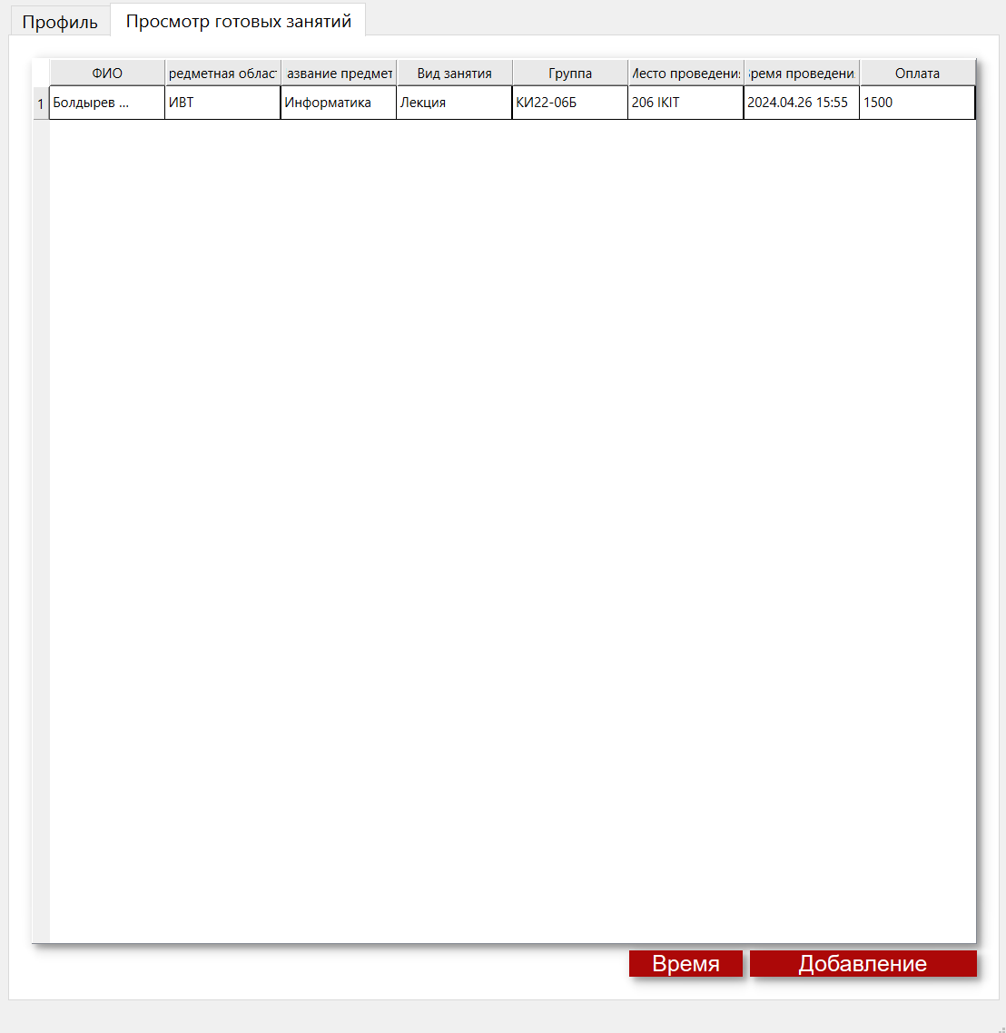

1. Вкладка просмотра готовых занятий

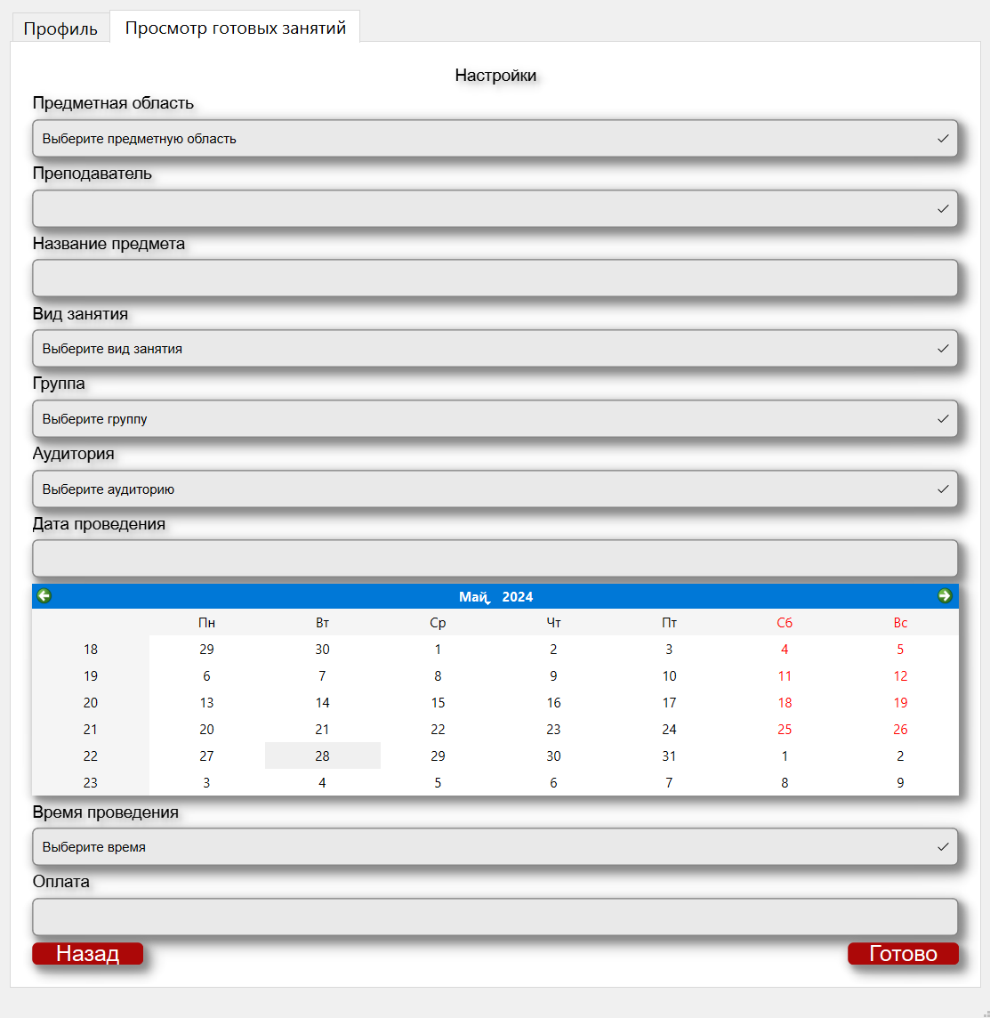

1. Окно настройки занятия

**Цель сценария:** добавить занятие

**Роли:** методист

**Предусловие:** открыто «Домашнее окно» специалиста по учебно-методической работе (Рисунок 14).

**Основной сценарий:**

1. Нажать на вкладку «Просмотр готовых занятий»;
2. В вкладке «Просмотр готовых занятий» (Рисунок 15) нажать кнопку «Добавление»;
3. Ввести данные в окне «Настройка занятия» (Рисунок 16);
4. Нажать кнопку «Готово».

**Постусловия:** данные внесены в базу данных.

**Альтернативный сценарий:** введены некорректные

* Введены некорректные данные;
* Выбранный преподаватель занят в данное время;
* Выбранная аудитория занята в данное время.

**Постусловие**: выведено сообщение о соответствующей ошибке.

* 1. Прецедент «Просмотр готовых занятий»

**Роли:** методист.

**Цель сценария:** просмотреть готовые занятия.

**Предусловия:** открыто «Домашнее окно» методиста (Рисунок 14).

**Основной сценарий:**

1. Нажать на вкладку «Просмотр готовых занятий»
2. В «вкладке просмотра готовых занятий» (Рисунок 15) с помощью.

**Постусловие:** открыто «Вкладка просмотра готовых занятий».

* 1. Прецедент «Изменение готового занятия»

Макет интерфейса для прецедента представлен на рисунке 17.

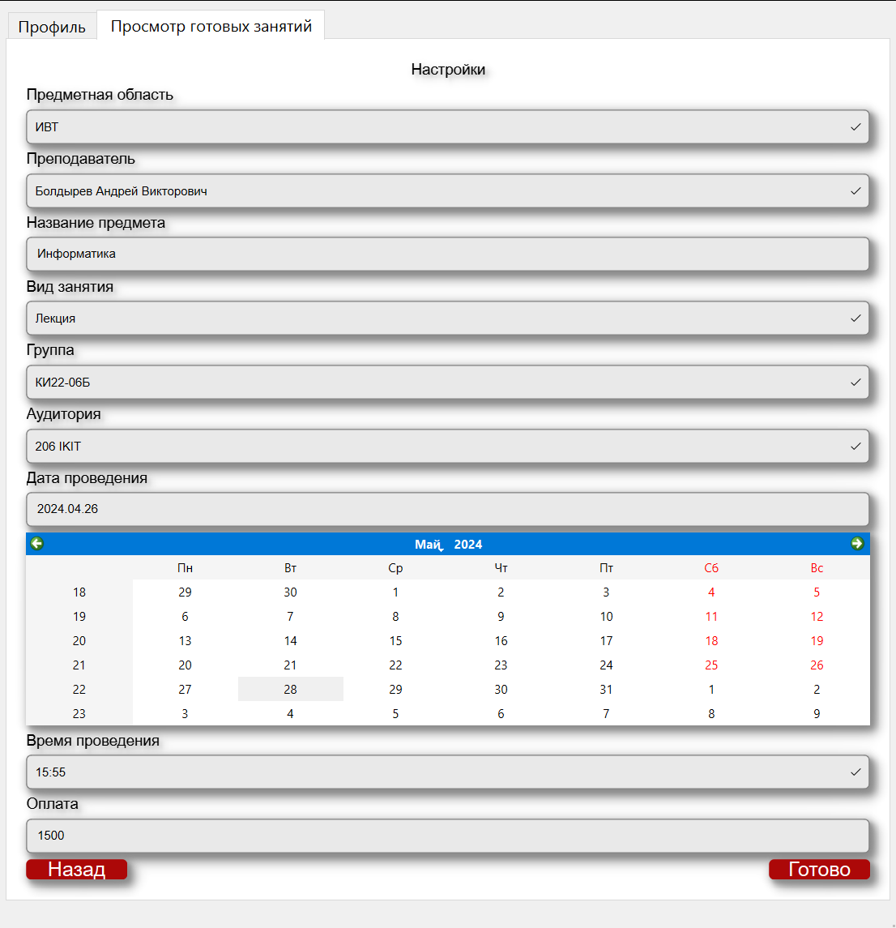

1. Окно настройки с полями занятия

**Роли:** методист.

**Цель сценария:** исправить ошибки в занятии.

**Предусловия:** открыто «Окно просмотра готовых занятий» (Рисунок 18).

**Основной сценарий:**

1. В «Просмотр готовых занятий» (Рисунок 18) Дважды клинуть на нужное занятие;
2. В «Окно настройки занятия» изменить нужные позиции (Рисунок 19);
3. Нажать кнопку «Готово».

**Постусловие:** соответствующая запись изменяется в базе данных.

**Альтернативный сценарий:** введены некорректные

* Введены некорректные данные;
* Выбранный преподаватель занят в данное время;
* Выбранная аудитория занята в данное время.

**Постусловие**: выведено сообщение о соответствующей ошибке.

* 1. Прецедент «Просмотреть свои занятия»

Макеты интерфейса для прецедента представлены на рисунке 18, рисунке 19, рисунке 20, рисунке 21.

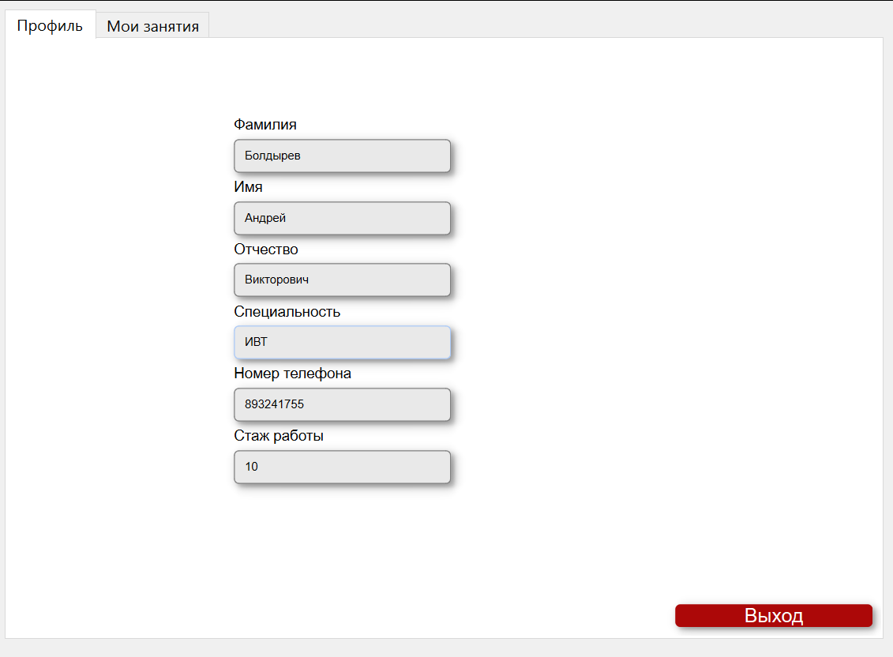

1. Домашнее окно преподавателя

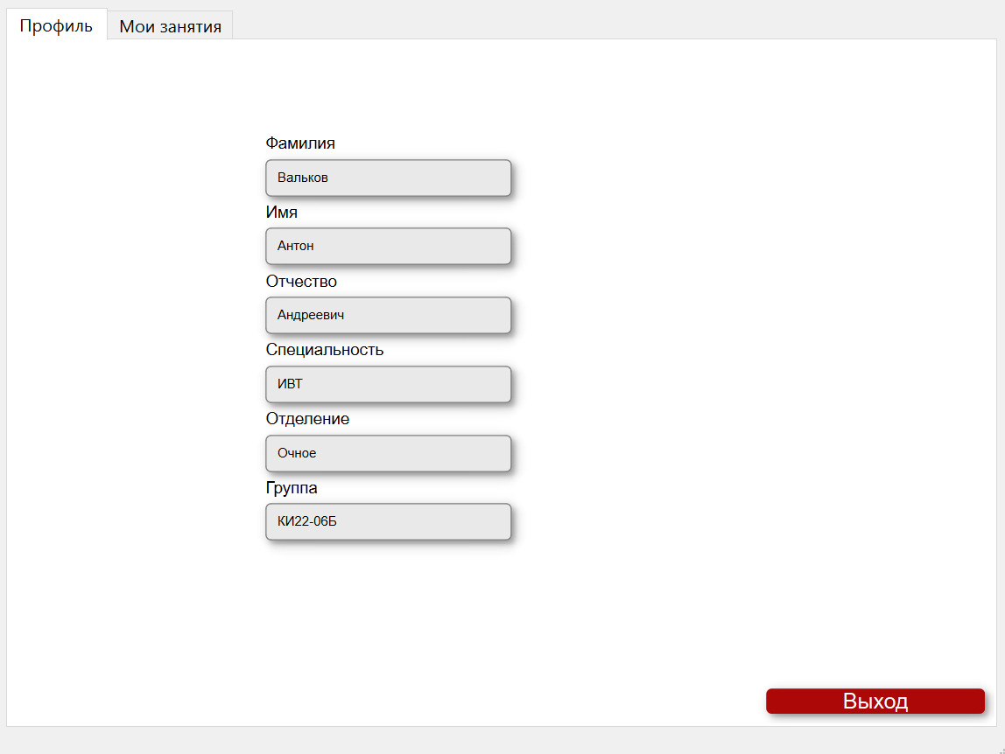

1. Домашнее окно слушателя

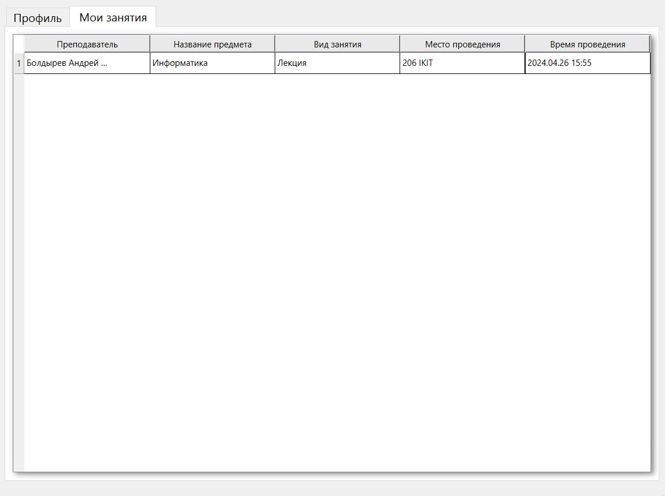

1. Мои занятия (слушатель)

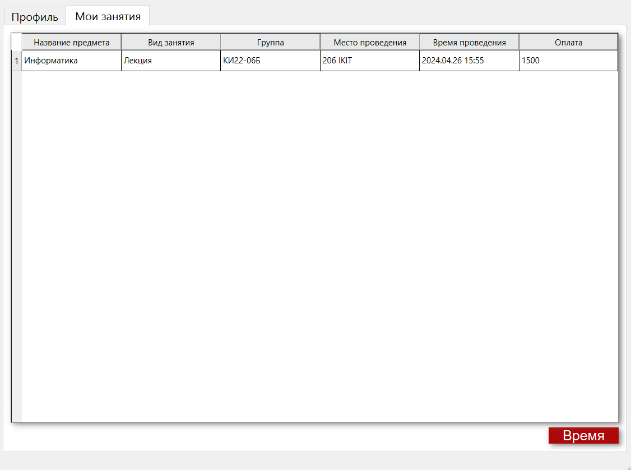

1. Мои занятия (преподаватель)

**Роли:** слушатель, преподаватель.

**Цель сценария:** просмотреть свои занятия.

**Предусловия:** открыто «Домашнее окно» слушателя или преподавателя (Рисунок 18, Рисунок 19).

**Основной сценарий:**

1. Нажать на вкладку «Мои занятия».

**Постусловия:** открыта вкладка «Мои занятия» (Рисунок 20, Рисунок 21).

* 1. Прецедент «Просмотр времени»

Макет интерфейса для прецедента представлен на рисунке 22, рисунке 23.

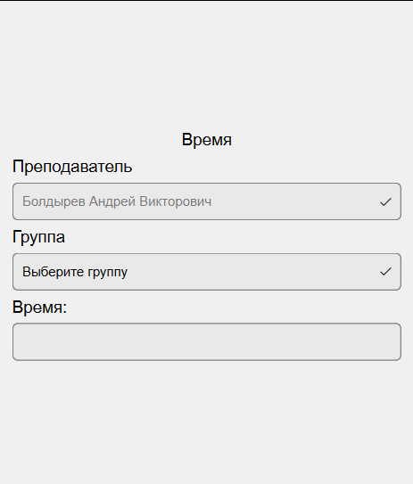

1. Окно просмотра времени (Преподаватель)

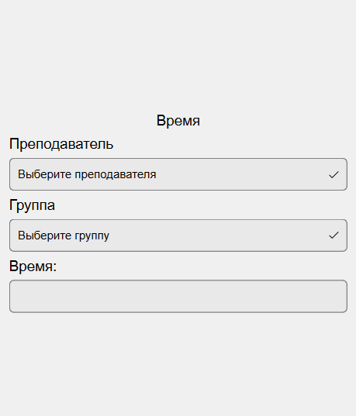

1. Окно просмотра времени (Методист)

**Цель сценария:** просмотреть время.

**Роли:** преподаватель, методист.

**Предусловия:** открыта вкладка «Мои занятия» (Рисунок 22).

Основной сценарий:

1. Нажать на кнопку «Время»;
2. В «Окне просмотра времени» (Рисунок 23) ввести поля данных.

**Постусловия:** открыто «Окно просмотра времени».

* 1. Описание формата данных

Важной частью функционирования системы является хранение и обработка данных.

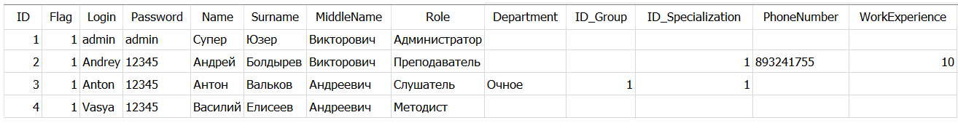

1. Пример заполнения таблицы User



1. Пример заполнения таблицы Lesson
2. **Объектно-ориентированное проектирование**
3. Диаграммы пригодности и последовательности для прецедента «Вход в систему»

На рисунке 26 представлена диаграмма пригодности для данного прецедента.

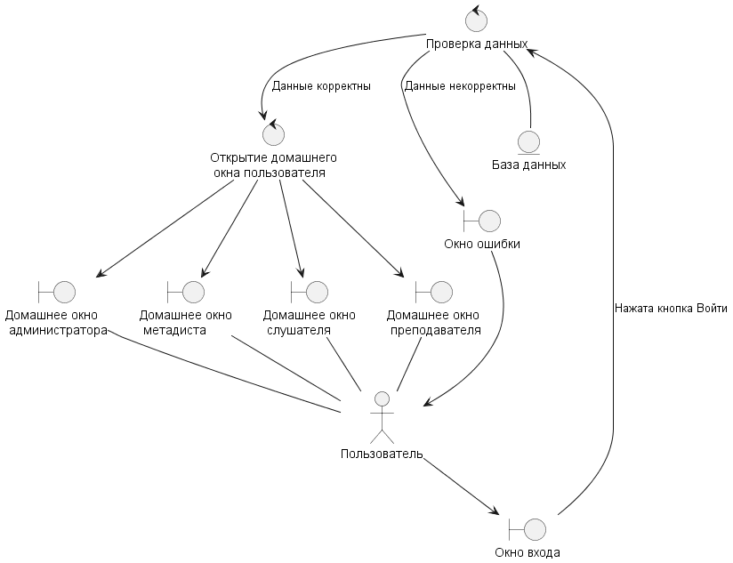

1. «Вход в систему»

На рисунке 27 представлена диаграмма последовательности для этого прецедента.

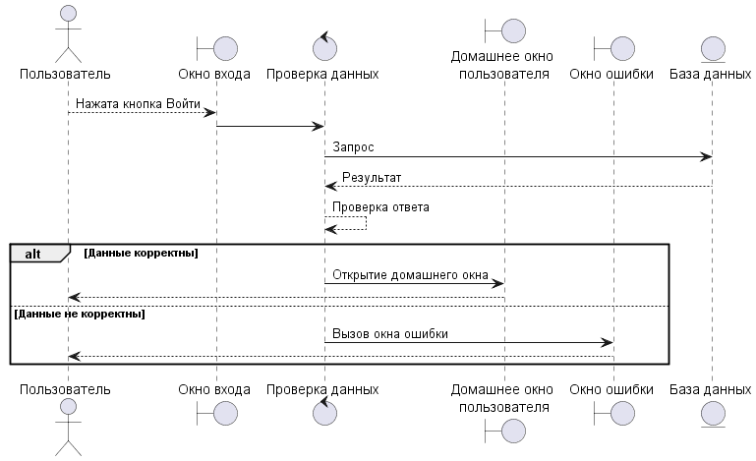

1. «Вход в систему»
2. Диаграммы пригодности и последовательности для прецедента «Добавить пользователя»

На рисунке 28 представлена диаграмма пригодности для данного прецедента.

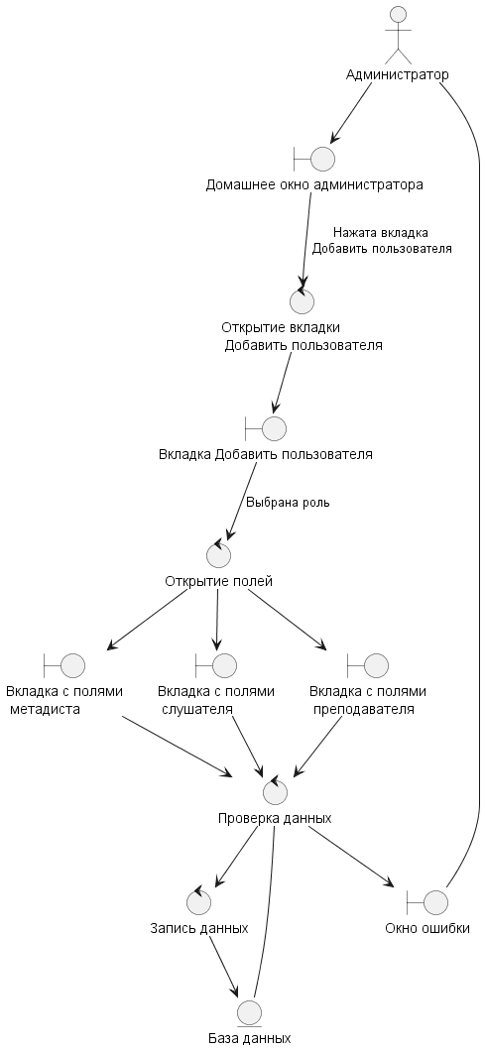

1. «Добавить пользователя»

На рисунке 29 представлена диаграмма последовательности для этого прецедента.

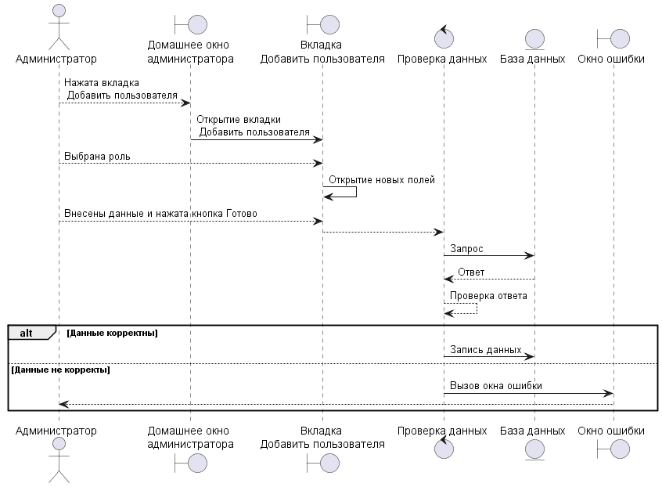

1. «Добавить пользователя»
2. Диаграммы пригодности и последовательности для прецедента «Изменить пользователя»

На рисунке 30 представлена диаграмма пригодности для данного прецедента.

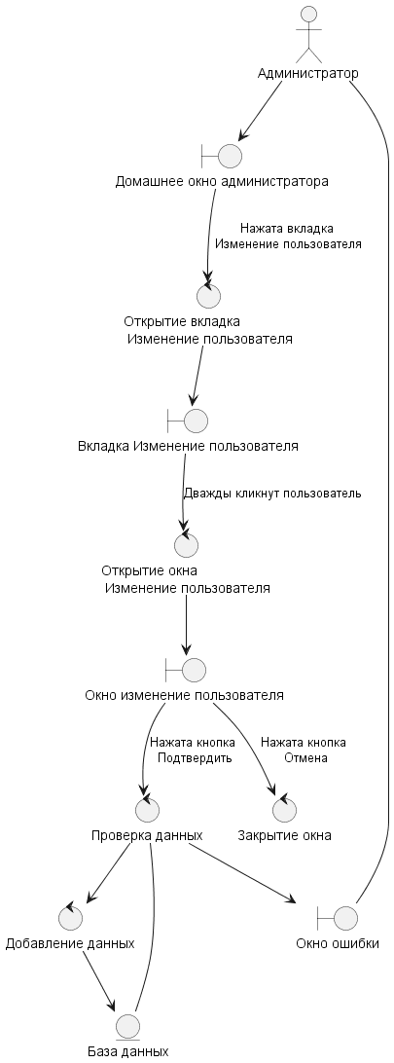

1. «Изменить пользователя»

На рисунке 31 представлена диаграмма последовательности для этого прецедента.

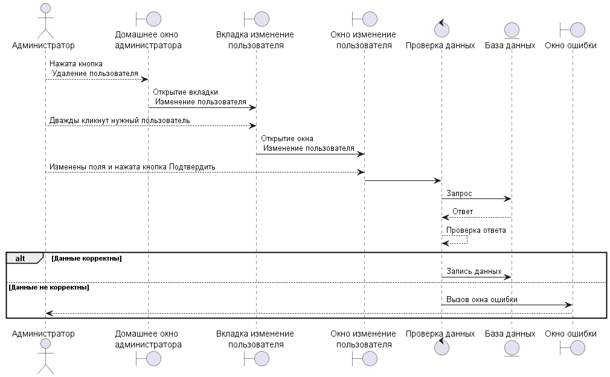

1. «Изменить пользователя»
2. Диаграммы пригодности и последовательности для прецедента «Добавление занятия»

На рисунке 32 представлена диаграмма пригодности для данного прецедента.

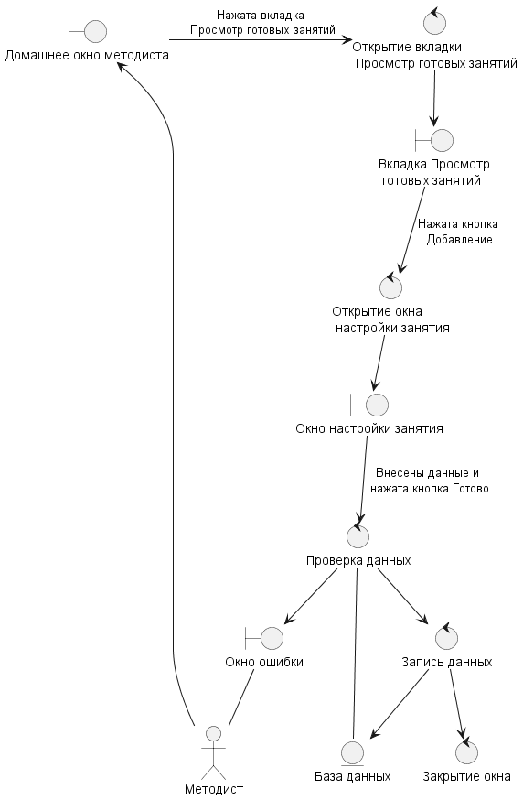

1. «Добавление занятия»

На рисунке 33 представлена диаграмма последовательности для этого прецедента.

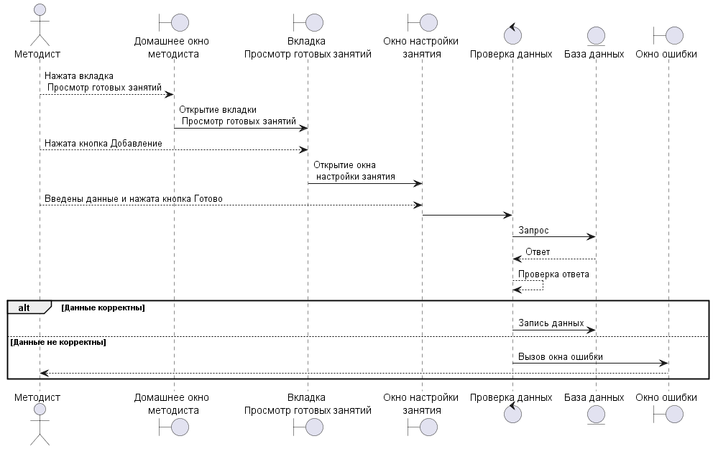

1. «Добавление занятия»
2. Диаграммы пригодности и последовательности для прецедента «Изменить готовое занятие»

На рисунке 34 представлена диаграмма пригодности для данного прецедента.

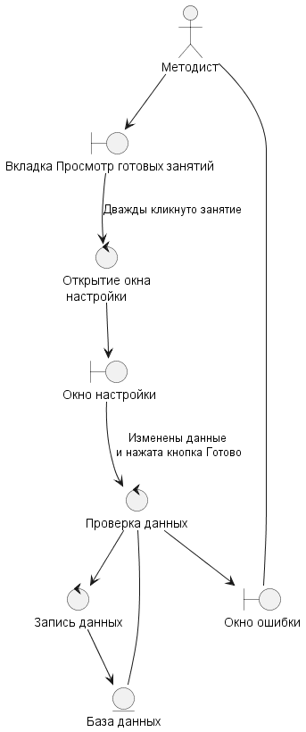

1. «Изменить готовое занятие»

На рисунке 35 представлена диаграмма последовательности для этого прецедента.

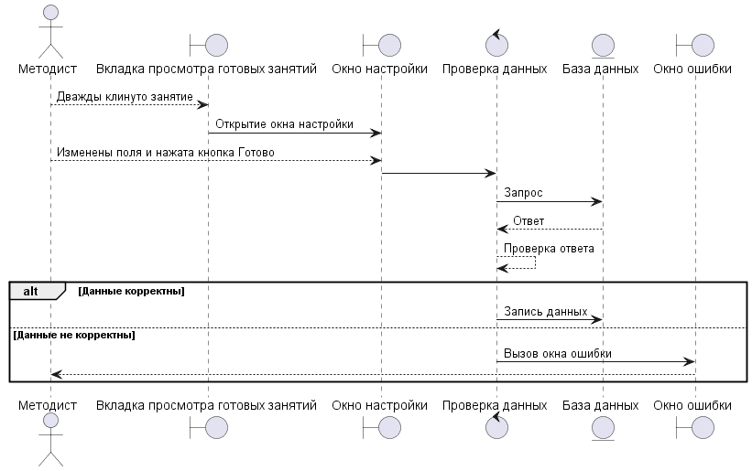

1. «Изменить готовое занятие»
2. Диаграммы пригодности и последовательности для прецедента «Просмотр времени»

На рисунке 36 представлена диаграмма пригодности для данного прецедента.

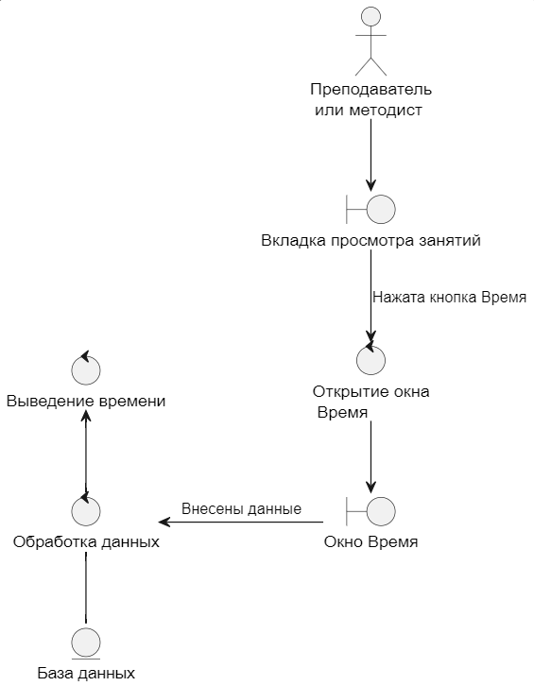

1. «Просмотр времени»

На рисунке 37 представлена диаграмма последовательности для этого прецедента.

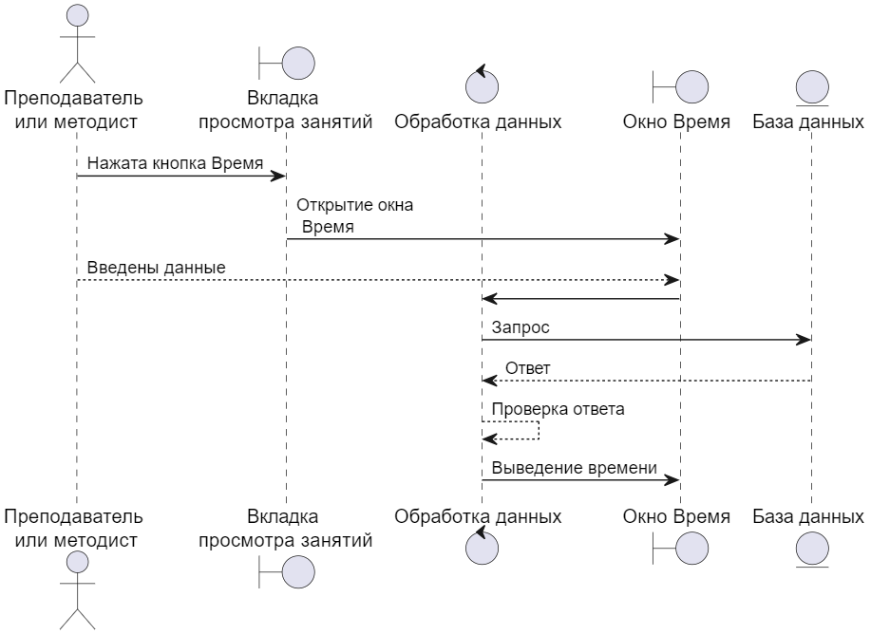

1. «Просмотр времени»
2. ER-диаграмма

На рисунке 38 представлена ER-диаграмма в нотации Мартина.

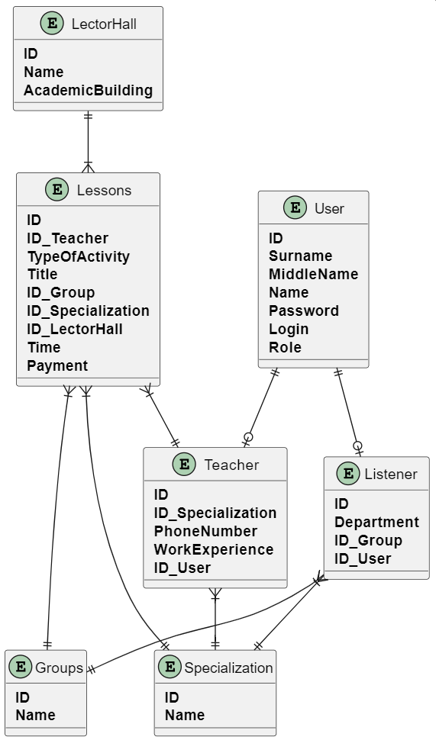

1. ER-диаграмма
2. Диаграмма классов

На рисунке 39 представлена диаграмма классов для администратора.

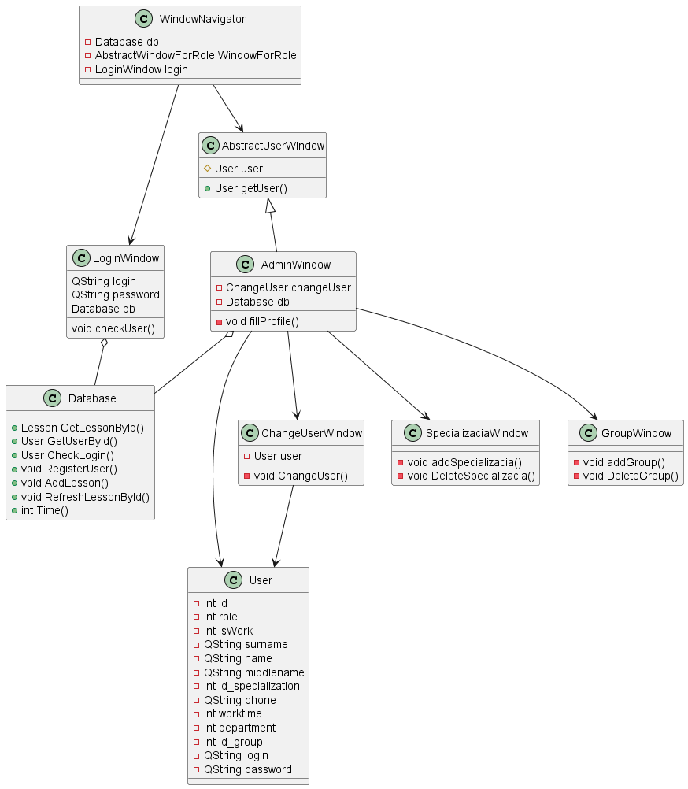

1. Диаграмма классов администратора

На рисунке 40 представлена диаграмма классов для методиста.

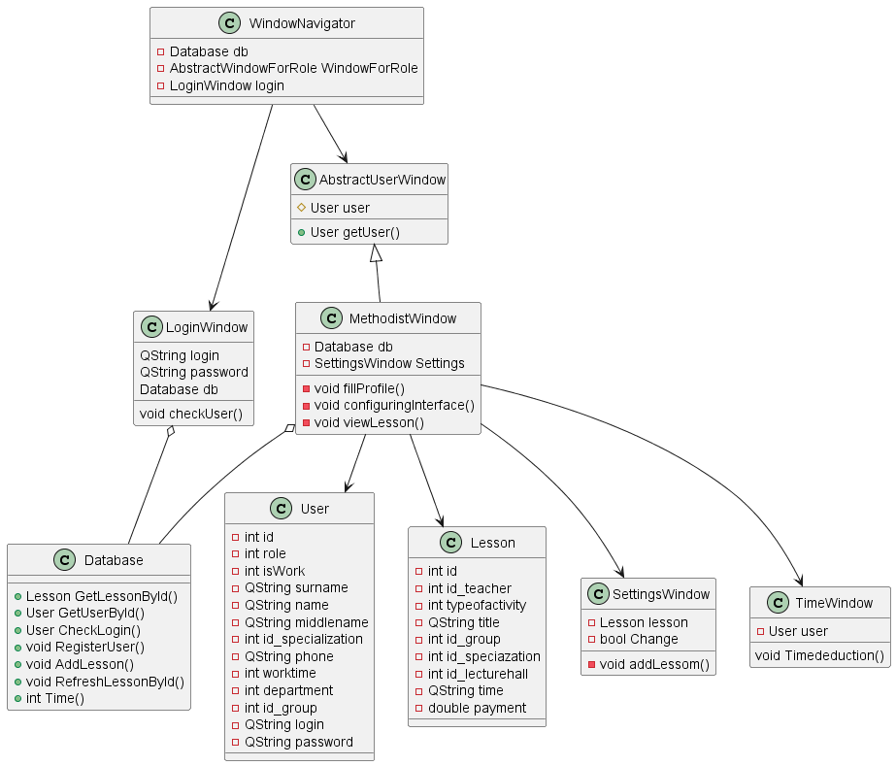

1. Диаграмма классов методиста

На рисунке 41 представлена диаграмма классов для преподавателя.

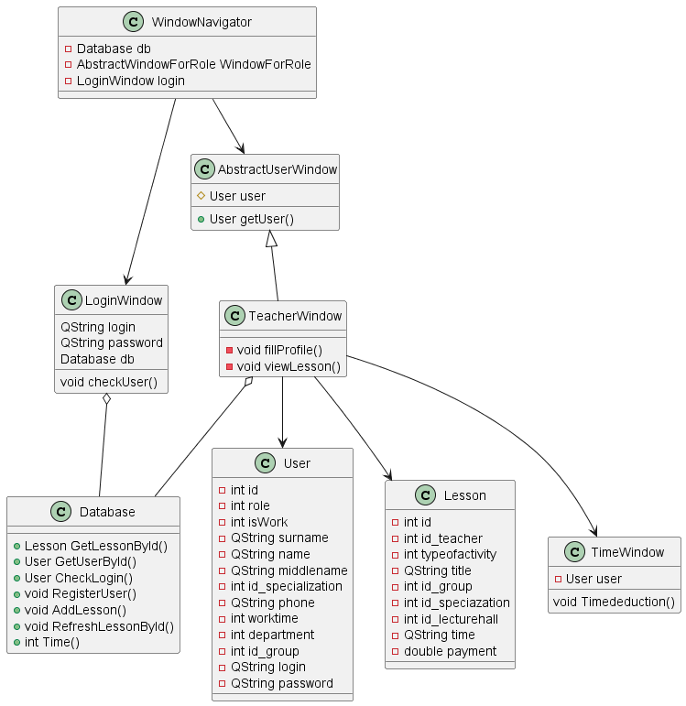

1. Диаграмма классов преподавателя

На рисунке 42 представлена диаграмма классов для слушателя.

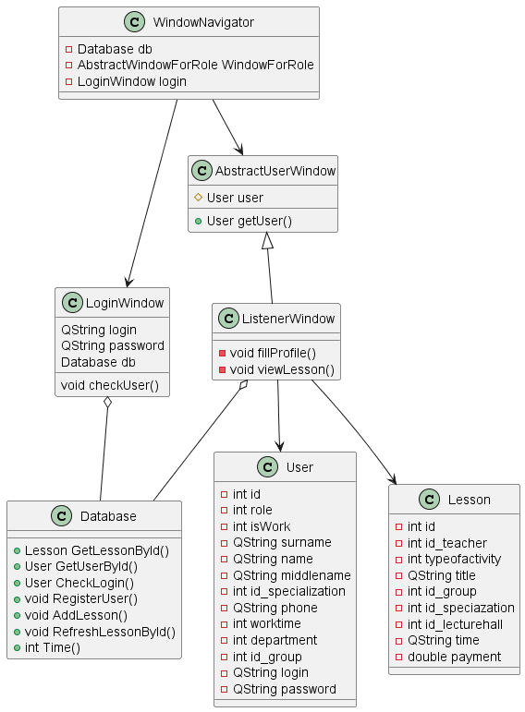

1. Диаграмма классов слушателя
2. **Объектно-ориентированное программирование**
   1. Реализация

Исходный код программы представлен в свободном доступе на GitHub [URL : <https://github.com/Undetaker45/MDKP>].

* 1. Сборка и запуск

Сборка программы происходит следующим образом:

* Скачиваем проект с GitHub по ссылке [URL : <https://github.com/Undetaker45/MDKP>];
* Запускаем QT Creator и выбираем сборка программы.

Альтернативная последовательность:

* Скачиваем проект с GitHub по ссылке [URL : <https://github.com/Undetaker45/MDKP>];
* Находим в папке release exe-файл и запускаем,

На рисунке 43 представлено окно, которое появляется при первом запуске программы. После запуска, потребуется авторизоваться в роли администратора. Данные администратора постоянны и хранятся на локальном устройстве: «Логин – admin», «Пароль – admin». После можно добавлять группы, специальности и пользователей с различными ролями.

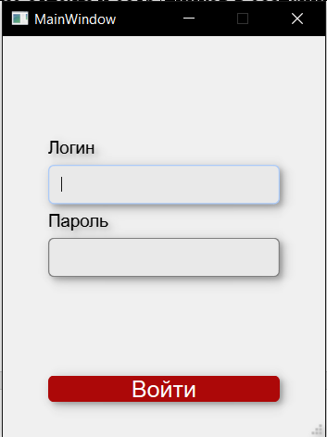

1. Первый запуск
   1. Тестирование

Тестирование проводилось вручную. Для проверки корректности прецедента «Вход в систему» выполнялись следующие действия:

* Вводились данные не активированного пользователя;
* Вводились пустые строки.

Для проверки корректности прецедента «Добавление пользователя» выполнялись следующие действия:

* попытка ввода в поля «Фамилия», «Имя», «Отчество» цифр или знаков пунктуации;
* одно или несколько полей оставались пустыми;
* ввод уже занятого логина;
* попытка добавить больше 10 студентов;
* попытка ввода отрицательного числа в поле «Стаж работы».

Для проверки корректности прецедента «Изменить пользователя» выполнялись следующие действия:

* попытка ввода в поля «Фамилия», «Имя», «Отчество» цифр или знаков пунктуации;
* одно или несколько полей оставались пустыми;
* ввод уже занятого логина;
* переход на другую роль
* попытка перейти в заполненную группу
* попытка ввода отрицательного числа в поле «Стаж работы».

Для проверки корректности прецедента «Добавление специальности» выполнялись следующие действия:

* попытка ввода существующей специализации.

Для проверки корректности прецедента «Удаление специальности» выполнялись следующие действия:

* попытка удаления задействованной в базе данных специализации.

Для проверки корректности прецедента «Добавление группы» выполнялись следующие действия:

* попытка ввода существующей группы.

Для проверки корректности прецедента «Удаление группы» выполнялись следующие действия:

* попытка удаления задействованной в базе данных группы.

Для проверки корректности прецедента «Добавить занятие» выполнялись следующие действия:

* попытка добавления занятого преподавателя;
* попытка добавления занятой группы;
* попытка добавления занятой аудитории;
* попытка ввода отрицательного числа в поле «Оплата»;
* одно или несколько полей оставались пустыми;

Для проверки корректности прецедента «Изменить занятие» выполнялись следующие действия:

* попытка добавления занятого преподавателя;
* попытка добавления занятой группы;
* попытка добавления занятой аудитории;
* попытка ввода отрицательного числа в поле «Оплата»;
* одно или несколько полей оставались пустыми;

Аналогичное тестирование было проведено для всех прецедентов, описанных в первом разделе.

По окончанию тестирования были выявлены и устранены следующие ошибки:

* При попытке записи занятия в качестве ID преподавателя, брался 0, из-за отсутствия отчества.
* При попытке изменения занятия давало записать занятие на время, в которое данная аудитория занята.

На рисунке 44 изображен пример ошибки.

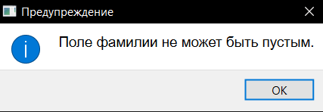

1. Пример ошибки
   1. Инструкция

В качестве инструкций для пользователя можно использовать прецеденты, описанные в первом разделе и диаграммы последовательности, разработанные во втором разделе.

Заключение

В результате выполнения курсового проекта была выполнена разработка спецификаций требования, проектирование, разработка ПО и документирование. Полученная программа, как и описывалось в введение, оказалась рабочей, но с изменённым и ограниченным функционалом.

К примеру, к слабым сторонам данной программы относятся: наличие единственного администратора, который может уволить сам себя, так же локальное хранение данных, из-за чего все пользователи должны использовать программу с одного устройства, отсутствие возможности через программу добавить аудитории для занятий.

# Приложение А

**Диаграмма потоков экранов**

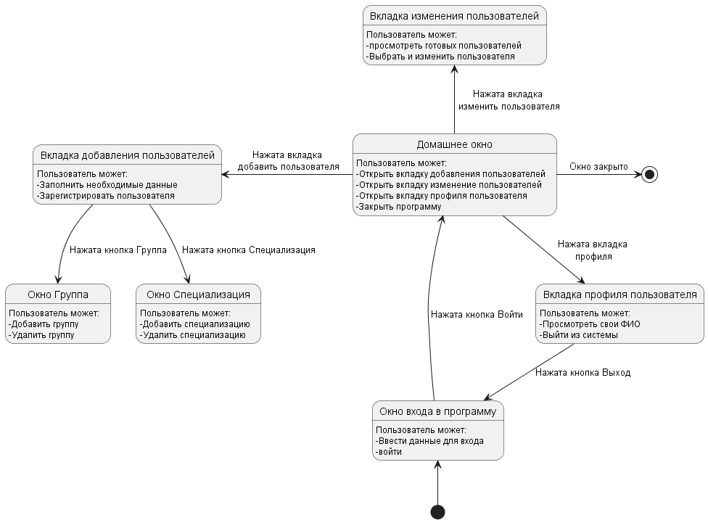

1. Диаграмма потоков экранов (Администратор)

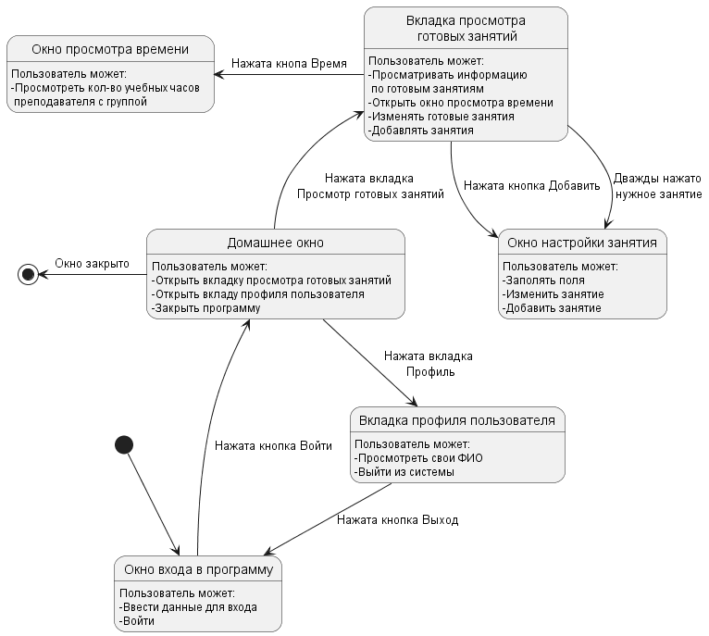

1. Диаграмма потоков экранов (Методист)

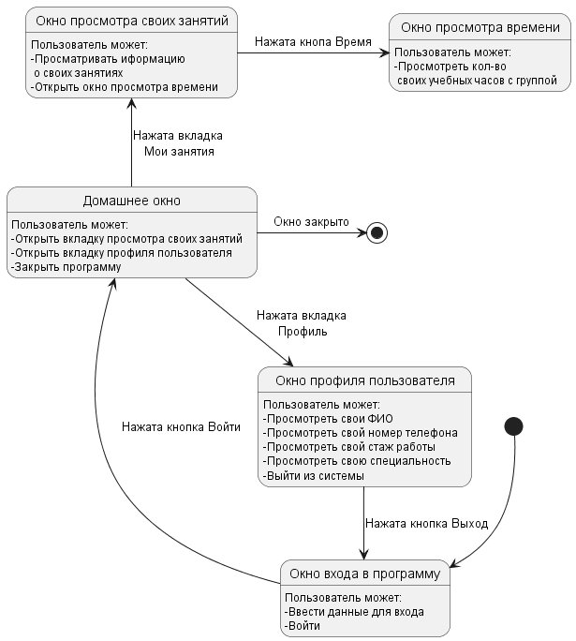

1. Диаграмма потоков экранов (Преподаватель)

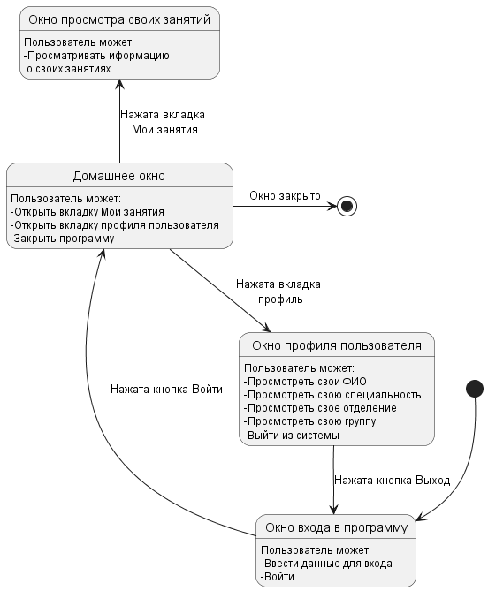

1. Диаграмма потоков экранов (Слушатель)

# Список используемых источников

1. СТУ 7.5–07–2021. Стандарт университета «Система менеджмента качества. Общие требования к построению, изложению и оформлению документов учебной деятельности».
2. Документация Qt // QT | Tools for Each Stage of Software Development Lifecycle. – URL: <https://doc.qt.io/> (дата обращения 24.02.2024).
3. Основы UML – диаграммы использования (use-case) // Блог программиста – программирование и алгоритмы URL: <https://pro-prof.com/>.
4. Открытый кроссплатформенный инструмент для построения UML

диаграмм: – URL : <https://plantuml.com/ru> (дата обращения 13.03.2024).